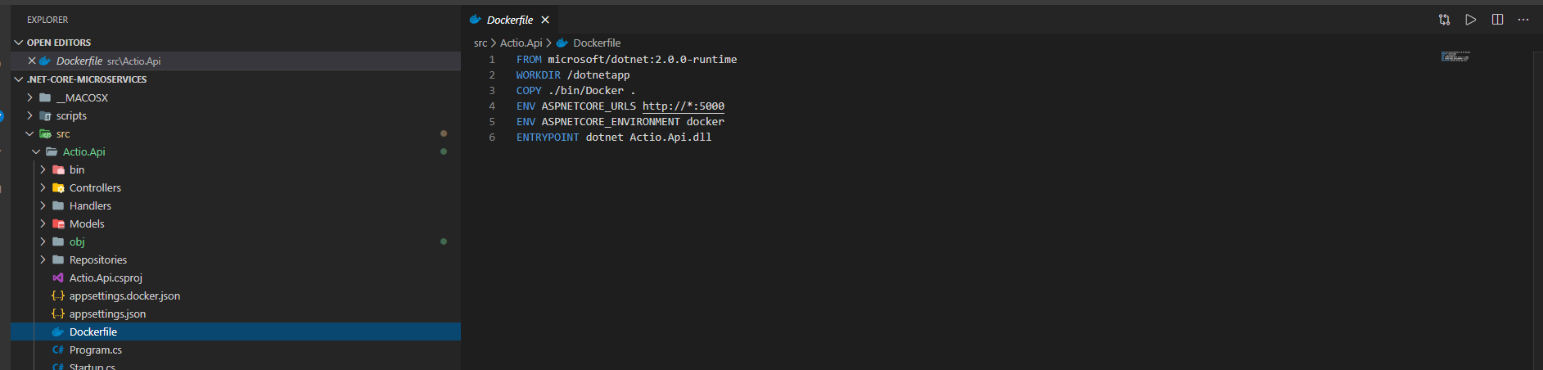

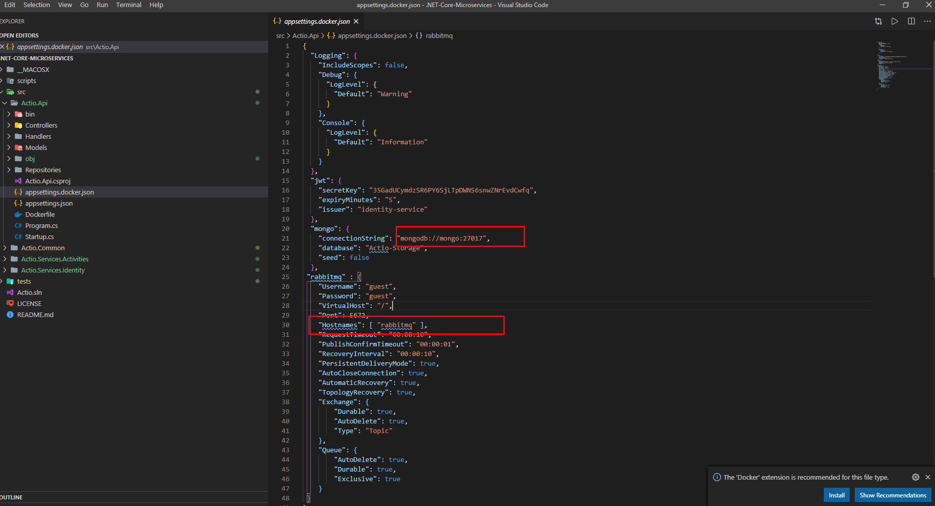



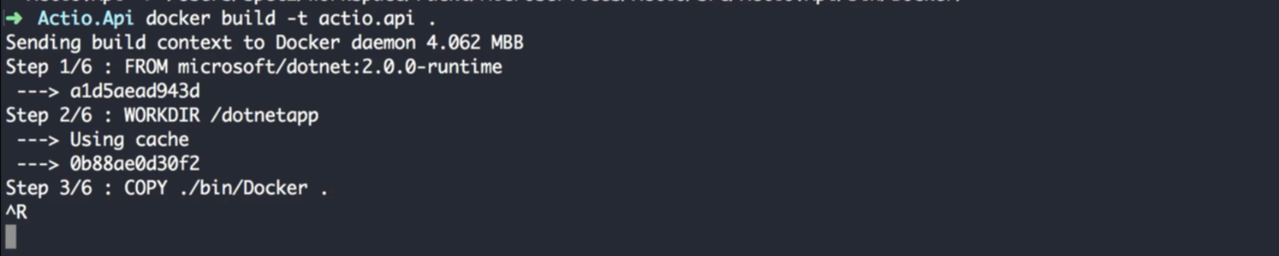



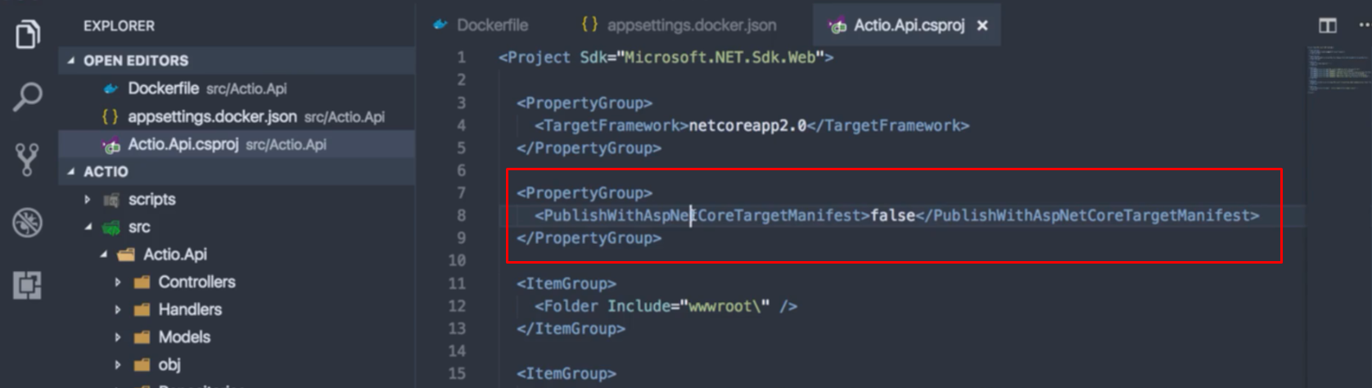

Sửa lỗi trên bằng cách này

Coi video để xem nguyên nhân lỗi



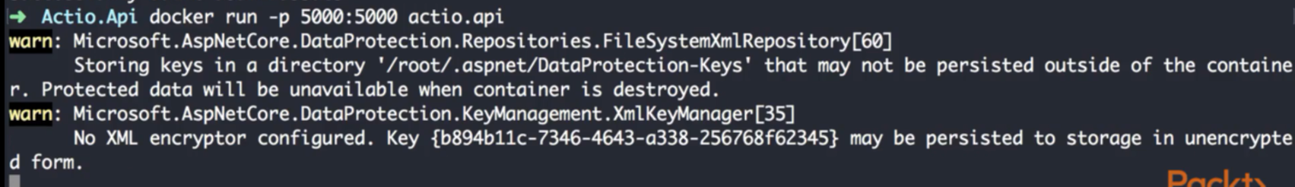

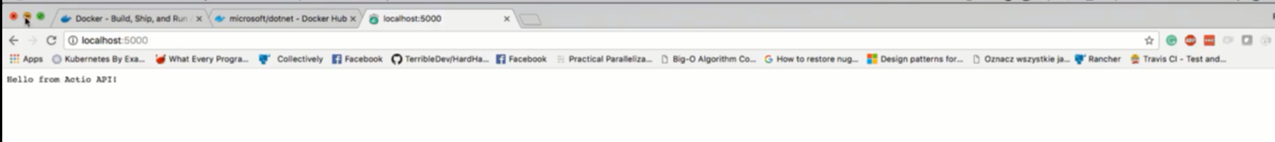

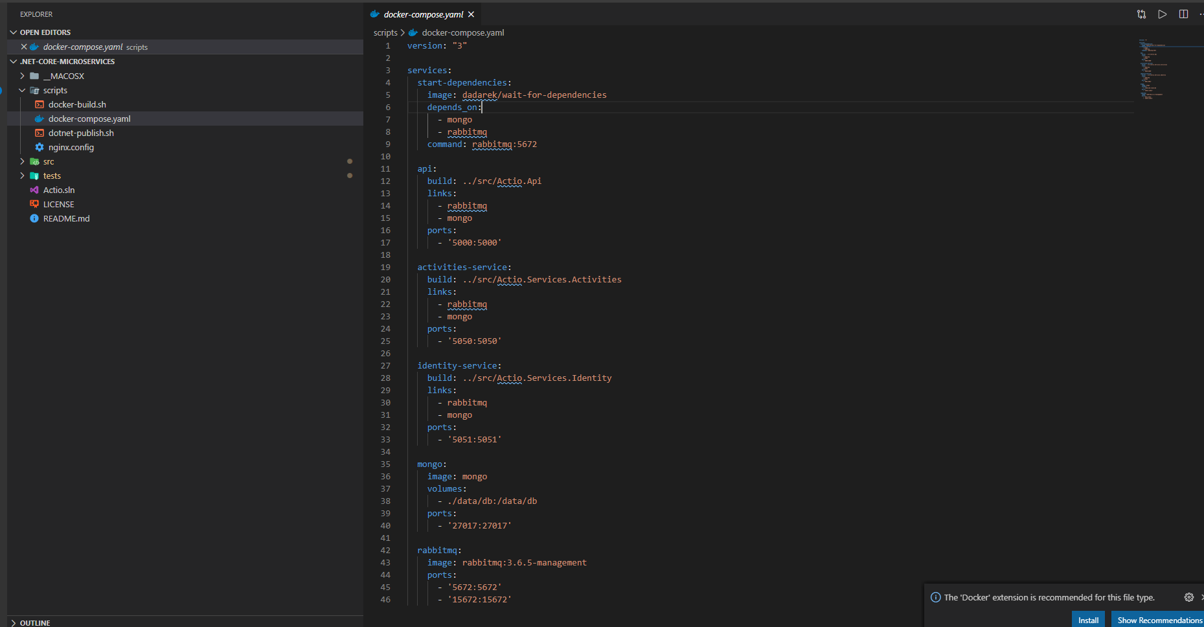

Đầu tiên là image để lấy cái depenecies về: depend on rawrabit and mongo

Các build các service

Get image mongo và rabitmq



Có thể chạy ntn

Nên chạy ntn

